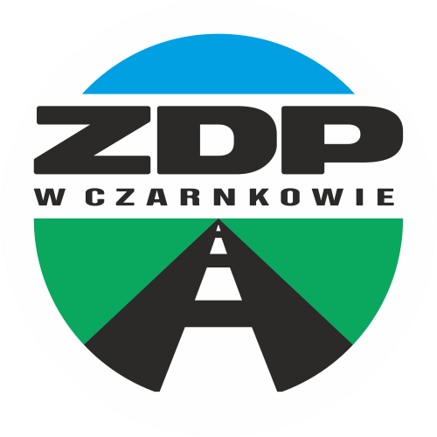
Zarząd Dróg Powiatowych
w Czarnkowie
ul. Gdańska 56, 64-700 Czarnków
tel. 67 255 28 23/fax: 67 255 29 31
e-mail: sekretariat@zdpczarnkow.pl

Czarnków, dnia 12.08.2020 r.
Znak sprawy: ZDP-2.2410.12.2020
Ogłoszenie nr 567255-N-2020 z dnia 2020-07-28

Informacja z otwarcia ofert

dotyczy: postępowania o zamówienie publiczne prowadzonego w trybie przetargu nieograniczonego – zgodnie z przepisami ustawy z dnia 29 stycznia 2004 r. - Prawo zamówień publicznych (Dz. U. z 2019 r. poz. 1843) o wartości szacunkowej mniejszej niż kwoty określone w przepisach wydanych na podstawie art. 11 ust. 8 ustawy Pzp. pn.:
„Przebudowa drogi – budowa chodnika przy drodze powiatowej nr 1322P w m. Dębogóra” II etap
- W dniu 12.08.2020 r. o godzinie 12³⁰ w siedzibie Zarządu Dróg Powiatowych w Czarnkowie, ul. Gdańska 56, 64-700 Czarnków odbyło się posiedzenie Komisji Przetargowej powołanej Zarządzeniem Nr 30/2020 Dyrektora Zarządu Dróg Powiatowych w Czarnkowie z dnia 28 lipca 2020 r.

- Przedmiotem posiedzenia było otwarcie ofert złożonych przez Wykonawców uczestniczących w procesie zamówienia w terminie od dnia ogłoszenia o zamówieniu
w Biuletynie Zamówień Publicznych (28.07.2020 r.) do dnia 12.08.2020 r. do godz. 12⁰⁰ Komisja Przetargowa stwierdziła, że w terminie składania ofert, tj. do dnia 12.08.2020 r. do godz. 12⁰⁰ wpłynęły dwie oferty.

- Bezpośrednio przed otwarciem ofert Przewodniczący Komisji poinformował zebranych, że Zamawiający przeznaczył na sfinansowanie ww. zadania kwotę brutto
160 000,00 zł.
- Ofertę złożyli następujący Wykonawcy:
Lp. | Nazwa Wykonawcy | Adres siedziby Wykonawcy | Wartość oferty brutto [zł] | Okres gwarancji i rękojmi  [ilość m-cy]
1 | P.H.U. „SEBA” Sebastian Hryncewicz | ul. Gajowa 1  64-700 Czarnków | 151 043,51 | 60
2 | DROMOS Sp. z o.o. Sp.K. | Huta Szklana 80  64-761 Krzyż Wlkp. | 142 797,96 | 60

Dyrektor
/-/ mgr inż.
Grzegorz Kaźmierczak

